«Раскрась картинку»
Тема нашего занятия была интересной не только для психолога, но и для детей. С детьми старшей группы мы провели интересный рисуночный тест. Ребята с большим интересом выполняли задания, так как было дано задание и не было ответов на вопросы детей. Ключевым моментом стало ожидание результатов. Все справились с заданием и были довольны своими результатами.
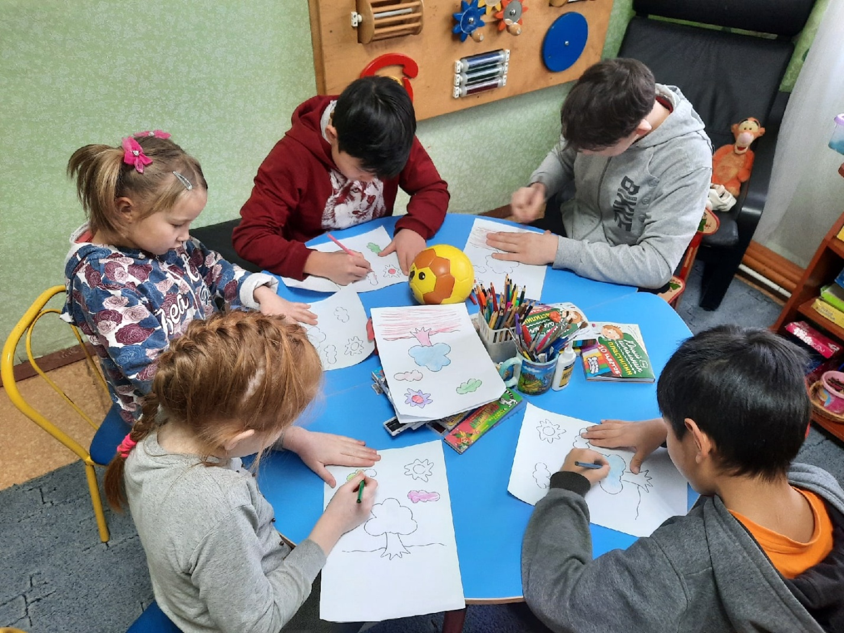

Психолог Гуржапова Б.Г

